Лексическая тема «Театральная неделя»
Цель: Познакомить детей с театром через игры драматизации по произведениям детской литературы. Дать представления об атрибутике театра. Учить правилам поведения в театре.
Занятие по ознакомлению с окружающим миром
«Кого мы встретили в лесу» (по сказке-рукавичка)
Цель: познакомить детей со сказкой, вспомнить какие герои прятались в "рукавичке".

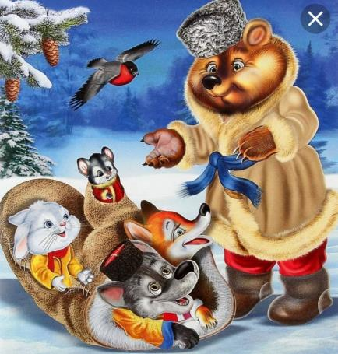

Развитие речи
Чтение сказки «Колобок», драматизация сказки.
Цель: учить детей напевать песенку – «колобка», вызвать радость и желание помочь главному герою сказки.
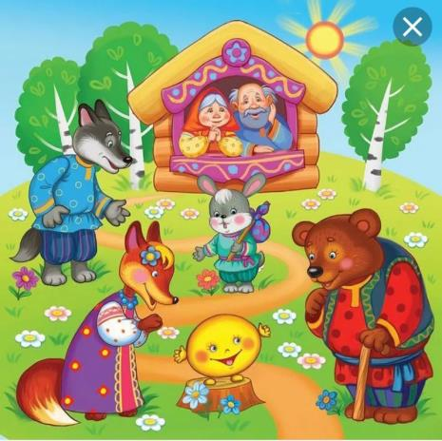

Во время прочтения детям необходимо делать динамическую паузу (пальчиковые игры и физкультурные минутки).
Инсценировки: «Кисонька -мурысонька ты где была....?»
«Мишка косолапый по лесу идет».
Также дети могут посчитать своих любимых героев, определить кто большой, кто маленький, какая дорожка узкая или широкая, по которой катится "колобок". Физкультура для малышей
Предлагаю игры потешки с героями сказок: Заика поскачи, серенький попляши- развивать умения прыгать на двух ногах , двигаться как мишка, бежать на носочках виляя хвостиком как лисички. А также использовать игры малой активности: «Найди мишку» - учить детей по словесному описанию и движению искать сказочных героев.
«Наседка и цыплята» - развивать внимание, быстроту и ловкость у детей.

Для отдыха можно использовать настольно-печатные игры: домино, пазлы-собери сказку, лото, настольный конструктор, мои любимые сказки, также построить домик для них, дать возможность действовать самостоятельно с любыми постройками и даже обыграть их.

Рисование
Художественное творчество также актуально и любимо всеми детьми, они с удовольствием рисуют пальчиками, ладошками, кисточкой предлагаю для вашего внимания использовать рисунки шаблоны.
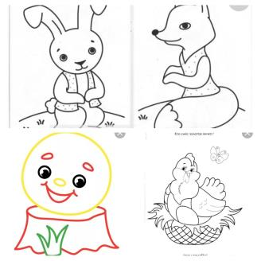

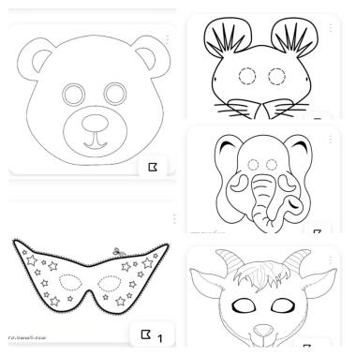
Вечером с детьми можно посидеть порисовать театральные маски, затем использовать их для драматизации, бывает интересно смешно и забавно, предлагаю несколько шаблонов.

Лепка
Дети очень любят не только рисовать, но и лепить своих сказочных героев например – колобка, который катился по дорожке, "курочка снесла яичко," посадил дед репку" .
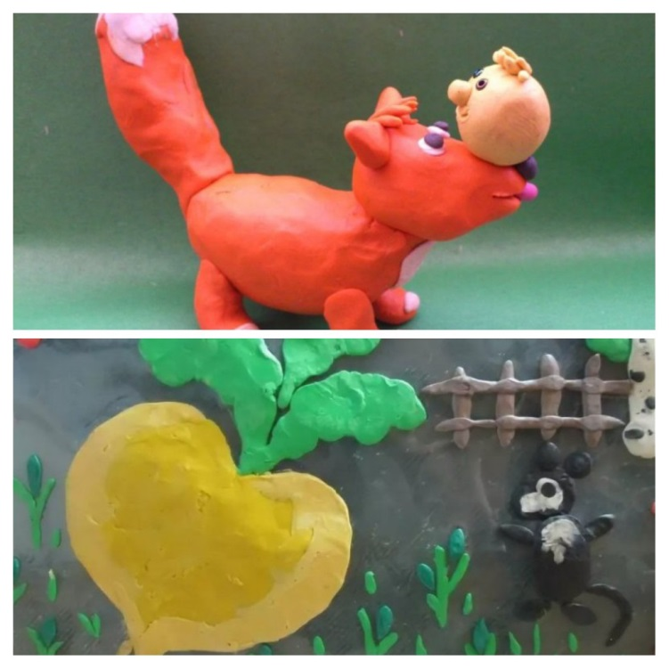
Цель: учить детей лепить предметы округлой, овальной формы..

Рекомендованы для просмотра и прочтения русские народные сказки: «Три медведя», « Волк и семеро козлят», «Заюшкина избушка»
Цель: учить состраданию, воспитывать добрые чувства.
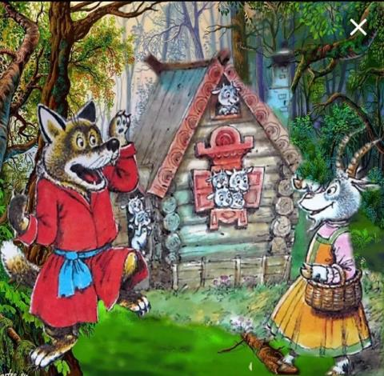

Также очень любим и интересен пальчиковый театр.
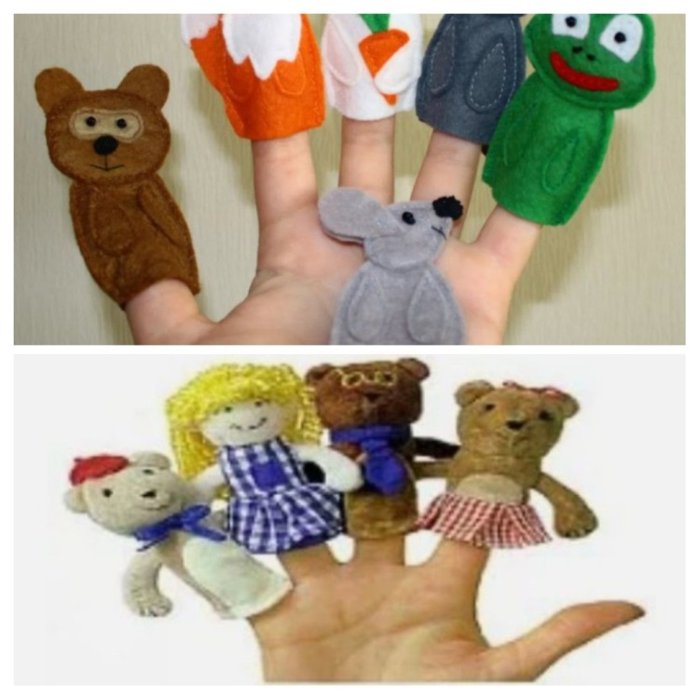

Все эти занятия, можно использовать с детьми в течение недели. Была рада помочь вам в подборках материалов для наших детей, чтобы им было весело и увлекательно заниматься. Всем спасибо. Буду рада обратной связи с вами присылайте фото отчеты.
Антонова Марина Владимировна.

